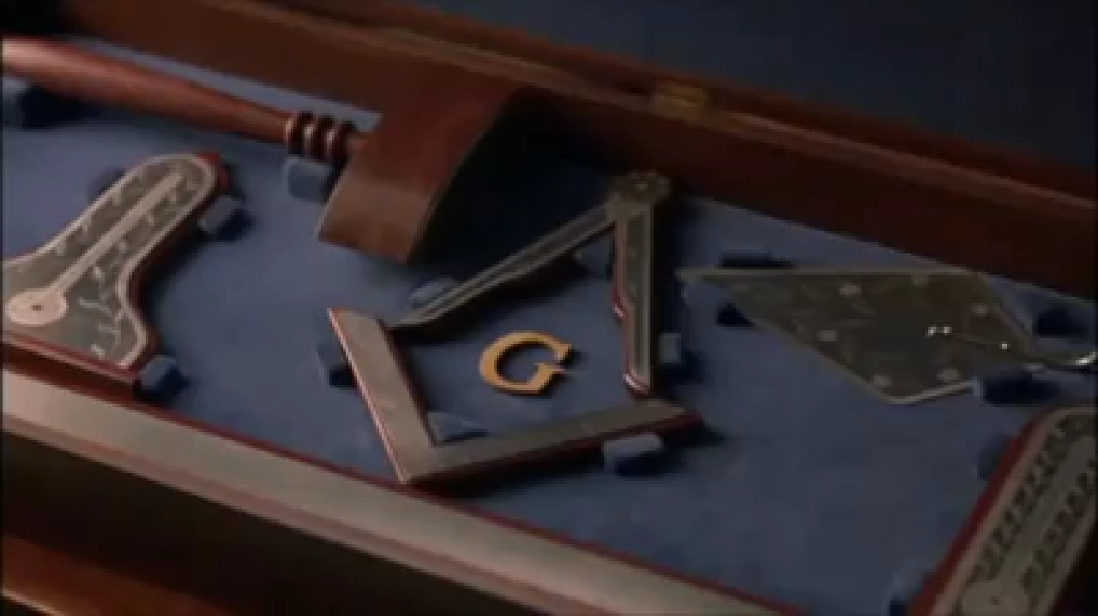
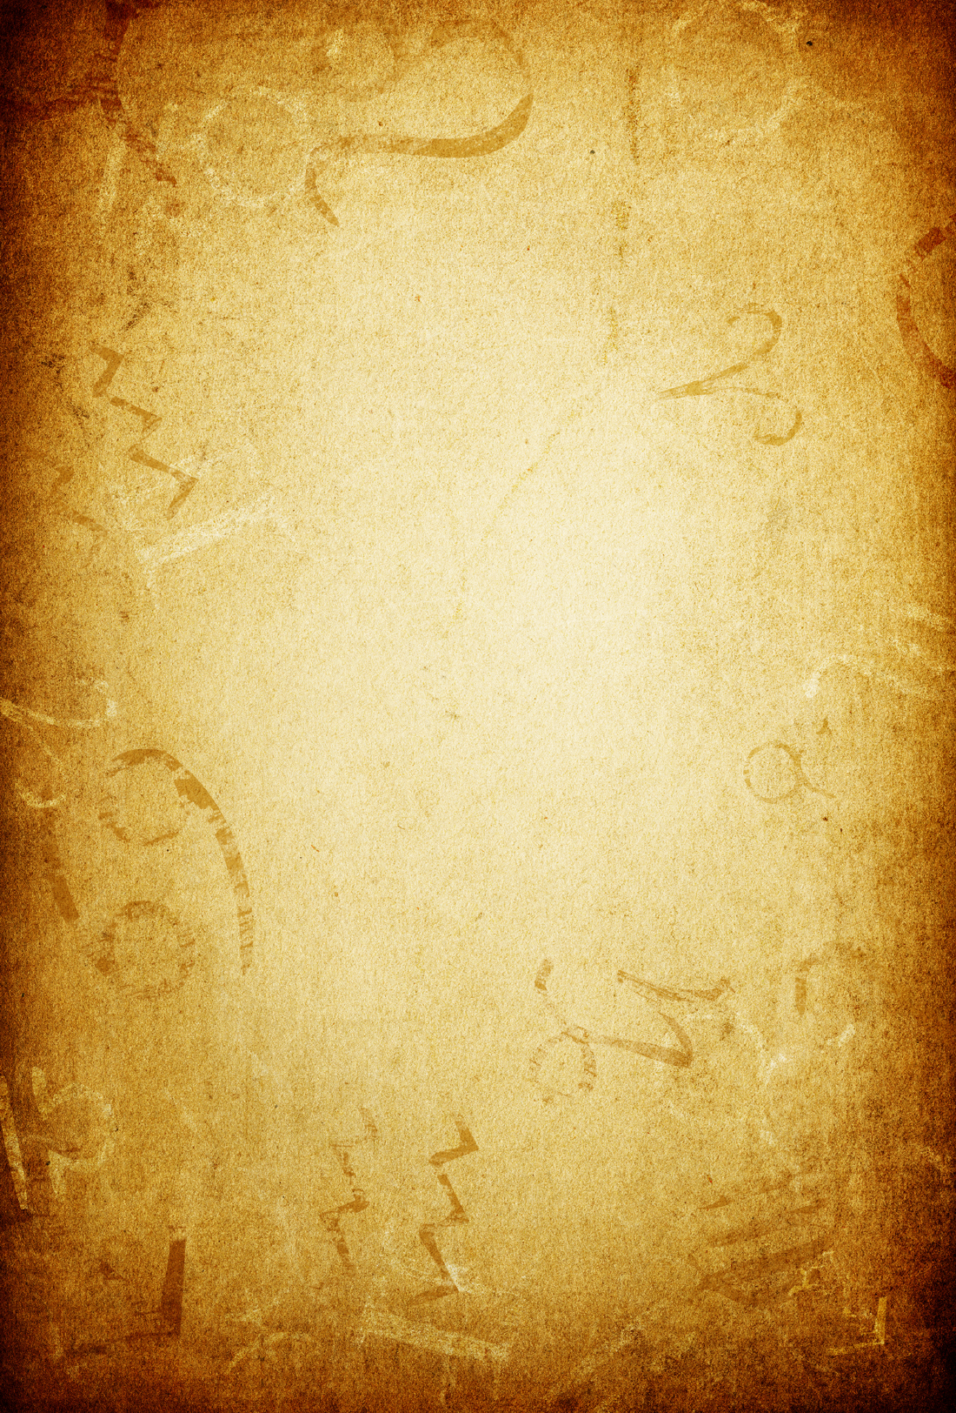
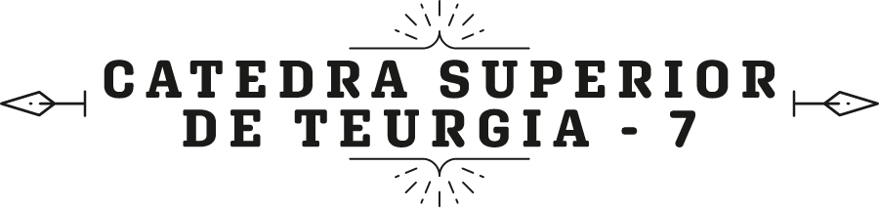



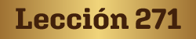
V. Maestro T. A-O Domingo Días Porta
Por el el profesor Rosman Barón
A
hora... Hay otros símbolos importantes que aparecen en el piso del templo de Salomón, cuando tú ingresas a la logia, tú vas a encontrar un mosaico de blanco y negro, pero están en el piso para indicarnos que nosotros, el trabajo que estamos haciendo, es para salirnos de esa dualidad, estar por encima de la dualidad y entendiendo que eso que tenemos como dualidad es uno, representado ahí. No importa que todos somos hermanos, no importa la diferencia que tengamos de criterio, de pensamiento o estatus social, no, todos somos uno, en la diversidad estamos unidos, pero para estar unidos tenemos que comprenderlo, no es una cuestión referencial, literaria sino ser; ya entendí por qué todos somos uno.
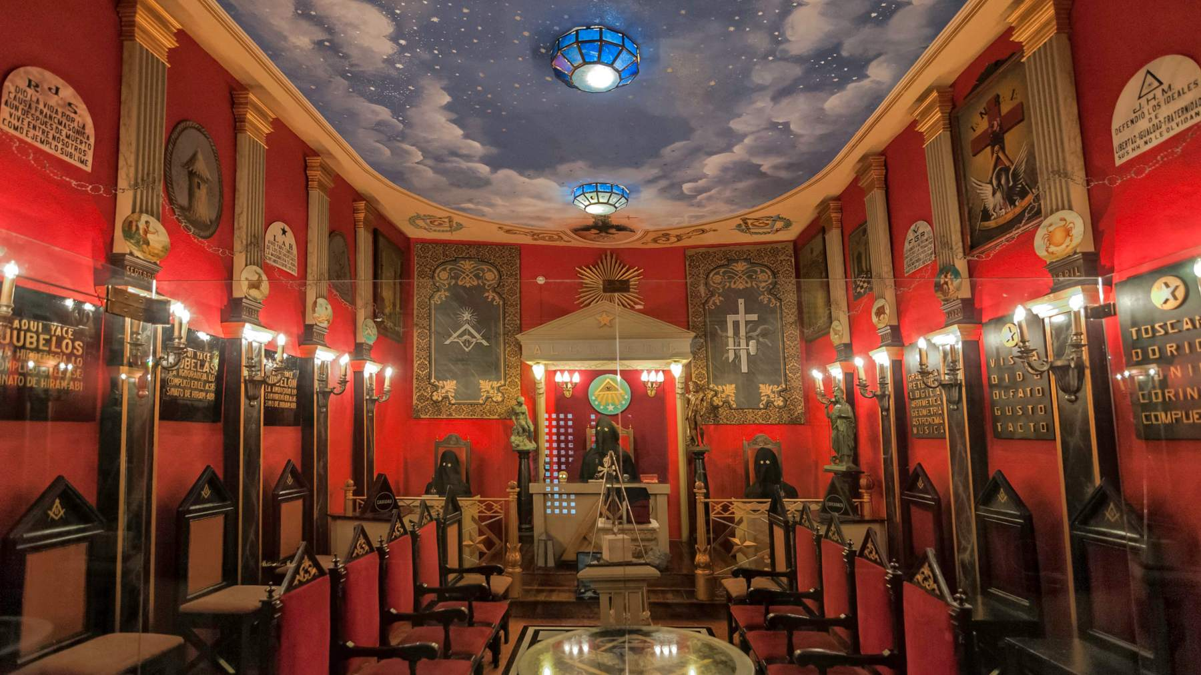
Yo me estoy poniendo y saliendo de la dualidad, es el símbolo del piso que es blanco y negro, porque en el cielo del templo aparecen por el oriente el Sol, desde adentro del mismo templo, en el oriente está el Sol, que es donde coloca la mesa, el altar, que oficia en este caso, el Maestro, que representa la luz que viene del oriente. En el cielo está pintado en azul, en el oriente el Sol y en el poniente la Luna que representa que la luna es la que impera en la noche; y en ese tránsito permanente estamos. Entonces, en el piso del templo está blanco y negro y arriba está Sol – Luna.

Ese movimiento continuo no es representado solo simbólicamente cuando asisto a la tenida, a la reunión, al trabajo, porque logia era el lugar donde trabajaban los que esculpían la piedra; ese lugar se llamaba logia; el lugar donde voy a trabajar, a esculpir mi ser, simbólicamente en la piedra, porque piedra en hebreo, EVEN, dirás, ¿qué es eso? Esta es una א A, conecta dos letras, ב B, ן N, ahí dice ben (אבן), en hebreo es hijo, como Ben-jamín, el hijo menor, Bin Laden, es ben, hijo de Laden. Ben es hijo, hijo de DIOS porque esta letra es la número uno en hebreo y representa a DIOS. ¿Y por qué representa a DIOS? Porque ella está hecha de una Yod cuyo valor es 10, tiene otra en el medio cuyo valor es 6 y tiene otra debajo cuyo valor es 10, porque las letras en hebreo no son simples letras, no es un gráfico, no es tinta sobre papel, son energías inteligentes, son portadoras de sabiduría que son emanadas de cuerpos celestes y nos permite comprender.
Todo cuanto existe en nuestra vida que crea emociones, surge de las letras, pero no nos damos cuenta porque eso no nos lo enseñaron así, sino que esta es la A o la B y más nada, que eso es así pero el porqué eso es así no nos lo enseñaron y el porqué es el que nos ilumina. El que nos permite comprender el misterio, el secreto, es el porqué. Y las letras, incluidas en cualquier idioma, tienen un poder de producir en cada uno de nosotros cambios neurológicos y emocionales. Yo le digo a usted “los amo”, y lo que estoy diciendo es una sumatoria de letra ele (L), o (O), ese (S); aparte, a (A), eme (M). Y eso produjo en ustedes una sensación por las referencias que ya tienen guardadas sobre esas letras, lo que estoy diciendo son letras que se convierten en sílabas, en palabras; el Verbo Creador.
Pero si digo una palabra que tiene una connotación desagradable en ustedes, lo que estoy diciendo son letras, pero produjo todo lo contrario a lo que les acabo de decir, y son letras, son campos de energía, capaz de producir neurológicamente en nosotros, sensaciones. Y esas sensaciones nos lleva a responder, a actuar de una manera u otra y le des comprenderlo cómo es que opera para que no nos afecte, y conectarnos de manera armónica para hacernos una con la Creación, o sea, hacer el Verbo hecho carne. Y esta letra Alef א que nos significa viento, soplo; es [...] in-Alef, DIOS adentro. Dice, “DIOS insufló en su nariz”. [...] Ben (le falta la vocal), hijo, hijo de DIOS.
Y resulta que esta letra... Les decía que está conformada por tres letras: la Yod que vale 10, la Yod que vale 10 y la Vav que vale 6; total, 26. Y hay el nombre de DIOS que es la bisagra que conecta lo invisible con lo visible, es una fórmula que hay que estudiar, no es un nombre, es una ecuación que, si yo logro comprenderla, es una herramienta poderosa, si no, se queda como una referencia otra vez errada, simplemente letra muerta. El nombre de DIOS es Yod – Hei – Vav – Hei (יהוה), mal traducido como Jehová.
Esta letra es la misma, la Yod es esta misma, vale 10, la Hei vale 5, la Vav vale 6 y la Hei vale 5, cuando lo sumo me da 26. Igual que esta letra Alef, in-Alef, in-Alef o in-Alá, porque esta lengua es semítica, Alá – DIOS, in – adentro; DIOS adentro. Ex – halé, salió. Si no vuelve a ingresar de aquí, quedan los restos, por eso dice DIOS insufló en su nariz y lo hizo un ser parlante.
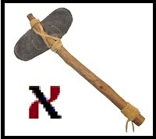
Entonces, piedra, lo que voy a esculpir en la simbología de los masones, la piedra, voy a hacer hijo de DIOS por esculpirlo y para esculpirlo ¿qué herramienta utilizo? Utilizo un mazo. Mazo es un martillo para golpear y para ir saliendo de la piedra bruta a convertirla en piedra filosofal, para hacer del profano, hacer un ser puro, santo, ejemplar, lleno de buenas costumbres, de principios y valores. Una referencia de la oscuridad hacia la luz, digamos, que se nos revele lo sagrado que hay en nosotros, es el esculpir la piedra. Y este mazo que era en el principio así, y hoy en día un martillo más sofisticado, pero al principio utilizaban un mazo que era atado; una cuerda.
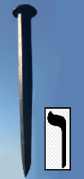
Y este mazo tiene la forma del Alef, como las dos Yod, y la Vav representaba a DIOS. ¿Con quién voy a esculpir mi ser? Con DIOS. ¿Y qué otra herramienta (simbólicamente) tiene el masón? El cincel, que es para golpear la piedra. Golpear la piedra es ir sacando de nosotros esas adherencias que no nos permiten ser ejemplo de la obra de DIOS, la maestría el ser de luz que está en nosotros, dominar nuestras propias pasiones, nuestros instintos, nuestras percepciones erradas, nuestras confusiones, dándole claridad y esculpiéndolo, dominándolo. Pero esa letra es la Vav, es igualito; una Vav. El cincel simbólicamente es una Vav, en hebreo, la misma que lleva el nombre de DIOS Yod – Hei – Vav – Hei; es la misma.
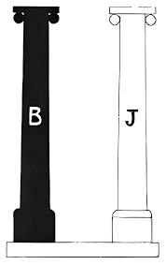
Entonces, vamos entendiendo. Esa letra... Esa letra en sí significa también clavo, gancho, conexión, entre el mundo invisible llamado DIOS porque aquí se dice Ya (ה), como Yahveh. Esto es lo invisible y esto es lo visible; lo inmaterial y lo material; el cielo y la tierra. ¿De dónde viene una expresión que dice que DIOS sacó a Eva de una costilla?, porque este es masculino y esto es femenino. El dador y el revelador, y se lo sacó una costilla, esta “letrica” que está aquí que es la más pequeña en el alfabeto hebreo, es la más grande y poderosa, representa la semilla, la gota de semen, el pensamiento, algo infinitamente pequeño que luego se revela; el pensamiento. Todo lo que está ocurriendo es fruto del pensamiento.
¿Y cómo lo sacó de una costilla? Porque esta letra que es la Vav (ו) es esta misma (י) pero proyectada hacia abajo, descendió a nosotros; descendió. Y tiene forma como de una costilla. Entonces, el mazo y el cincel hace en nosotros el trabajo con DIOS que desciende, utilizando ese poder que está representado en las dos columnas del templo de Salomón. Y vamos a verle, porque, de hecho, eso es una columna y esta es la otra columna, aquí en el templo de Salomón colocan una B y aquí colocan una J, conocida por Boaz y Jakin.
Bueno, y ahí nos dicen que una estaba en el lado izquierdo del portal de ingreso al templo de Salomón y la otra estaba al lado derecho, eso está en el Libro de Reyes, la descripción y porque, de dónde viene, su significado; pero no nos interesan cosas elementales, quiero ir un poco más porque el tiempo es corto y lo que estoy hablando son pinceladas, yo lo llamo destellos, simplemente para motivar a aquel que le llamó la atención, le interesó profundizar más, porque tenemos que salirnos del primer nivel de comprensión que simbólicamente representan con pan.
Por eso dicen no solamente de pan vive el hombre, o sea, cuando se lee literariamente un pasaje y si tú no entiendes el secreto tiene una preferencia infantil, religiosa, pero no conoce el secreto. Por eso dice: “tengo otro mundo de leche y miel”, es otro nivel de comprensión más elevado sobre el mismo pasaje bíblico. La leche representa vida, o sea, el del pan no, ese tiene un nivel básico para el cuerpo, para la razón, para la lógica, pero no comprendió el misterio, no penetró la esencia.
El segundo es leche, que representa la vida o a través de una alegoría que está guardada en ese pasaje; y la miel, que es dulce, porque cuando hablamos temas de DIOS es agradable, es dulce y además tiene una vida más duradera porque como la miel no se deteriora en el tiempo, ya entrando a una verdad superior, a la del simple pan o leche, ya entraste a la miel, pero aún ahí, todavía no has penetrado al secreto; se llama Sot en hebreo, del Pardés, el secreto es lo importante, que es el vino, y por eso utilizan en las ceremonias el vino, y hay una clave en el vino muy poderosa, por eso está el vino de consagrar que no es el vino comercial, no es el vino para embriagarse, eso tiene un poder, en el vino, que no lo tiene ningún otro líquido. Que, si le interesa, con mucho gusto le explico qué secreto hay en el vino.
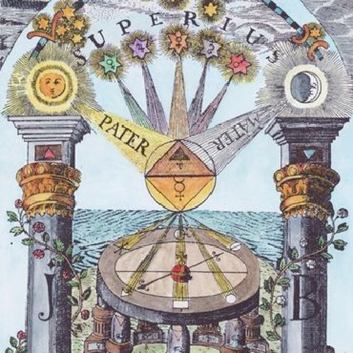
Y por eso, un poquito que se toma y se moja la hostia en el vino, o sea, el mundo de la materia se conecta con el mundo de lo divino y lo eleva al consumirlo, es una tradición judía que la iglesia [católica] lo sigue. Pero ahí hay un secreto, si no, lo hago mecánicamente y no entiendo. Ni comunión... No entendí nada, así vaya y tenga mucha fe, pero poco útil es la fe porque la fe que tiene la mayoría de las personas es una fe infantil, una fe religiosa pero no corresponde al significado de donde se origina la palabra fe, que, con gusto, si da tiempo, ahorita lo hablamos; si les interesa. Van surgiendo palabras.
En el Templo de Salomón, el frente, el ingreso, porque hace rato le hablé algo de lo que pasa dentro ya, del altar, del templo, una vez que ingresa, pero antes de ingresar están estas dos columnas: Boaz y Jakin. Dice en Boas, literalmente traducido, dice: “en ti está la fuerza” quedamos en lo mismo, si tú no penetras ¿qué es lo que quiere decir? “Y él resplandecerá”: Jakin. Quedamos en lo mismo, es como cuando usted traduce Ida, Pingala y Sushumna. ¿Qué es Ida?, ¿qué es Pingala?, ¿qué es Sushumna?, no entendí nada, no lo sé ni en español ni tampoco lo entiendo en sánscrito; me aprendí la palabra, pero no entendí el secreto.
Y yo los invito a que cada palabra tiene un secreto. El maestro Domingo dice cosas interesantes, uno es la jaula y otro es el pajarito, que mientras no entendemos el pajarito, no entendemos el secreto o la carta y el mensaje que está dentro. Las letras tienen un mensaje, son ángeles, son portadores de inteligencia divina y si no lo sé usar, la utilizo incorrectamente y no tengo el poder de la palabra. Por algo se dice “palabra de DIOS” ¡Ah!, ¿en ÉL si funciona? ¿Y por qué no funciona en mí?, si soy hijo de ÉL y tengo el mismo poder, no hay diferencia entre DIOS y yo. Y todo eso lo podemos conversar y demostrar.
Porque muchos se han quedado en una interpretación, pero la Kabbalah no es interpretación, es como 5 x 8 es 40, pa’ un ateo, pa’ un judío, pa’ un maestro, pa’ un aprendiz, pa’ un compañero; para todos es cinco por ocho cuarenta, pa’ un chino, pa’ un ateo, pa’ un... filósofo, un pintor, es exacto. Y la Kabbalah representa eso, exactitud plenitud, precisión, por eso yo decía, ¿usted está en sus cabales o fuera de sus cabales? Eso se cumple cabalísticamente, o sea, porque es un principio universal, y si yo lo sé utilizar.
Es como utilizar el teclado en la computadora, y lo que yo estoy usando aquí correctamente sale en la pantalla, pero si no sé lo que estoy usando aquí, en la pantalla sale cualquier cosa, no importa que yo tenga fe, pero no tengo la experticia, no tengo el conocimiento, tal vez algunas cosas escribo correctamente y entonces sí me sale bien, pero otras las puse como no era y la respuesta fue distinta; de ahí que se dice que no digas el nombre de DIOS en vano porque puedes invocar otra cosa completamente distinta.
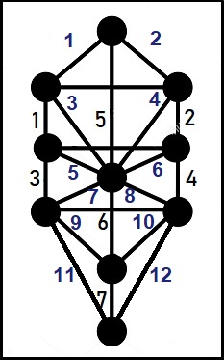
Después dice: ¿por qué me pasa esto a mí?, porque usted lo invocó y no te diste cuenta; el poder de la palabra. Entonces, [...] el poder está en Boaz, para los que conocen el Árbol de la Vida... El Árbol de la Vida, aprovecho para comentarles, el Árbol de la Vida está construido como una representación de cómo es la arquitectura del Universo y cómo nosotros operamos en él. Está por tres letras madres que es fuego, aire y agua; Hashem, en hebreo, cuando se refieren a DIOS, es el principio universal que está guardado en aquel famoso Tetragramatón, es lo que está pendiente aquí, sería la materia, la piedra, tres madres. Siete dobles que representan los siete planetas que son las verticales, 1, 2, 3, 4, 5, 6 y 7.
Siete planetas y doce constelaciones que son letras simples porque ellas irradian luz propia, los planetas tienen por su naturaleza, la refracción de la luz, de la energía y a veces puede ser favorable o desfavorable. Entonces, son doce diagonales: 1, 2, 3, 4, 5, 6, 7, 8, 9, 10, 11, 12. Son los doce signos. Bien, hace rato cuando les decía el shalom, es porque aquí va la Shin (ש), aquí va la Mem (מ) y aquí va la Lamed (ל); Shalom. Y es el camino del medio, el que hay que tomar siempre, el dominio de los opuestos. Estos son... La cabecera es un mundo en nosotros, esto no existe afuera, esto existe en nosotros, son mundos que están interactuando entre nosotros.
Cuando les interese, hablamos si nos da chance un poquitito ventilar qué es el Árbol de la Vida para ver cómo es, qué opera y sanar cuentas que está en... permanentemente en nosotros. Entonces, la columna B de Boaz no nos dice nada que ahí está el poder, porque resulta que este es la columna de fuego. Aquí está el planeta Marte y aquí está Júpiter; aquí están el Zodiaco representado por estrellas y aquí está la Luna, representando el hombre y la mujer. En el Templo de Salomón cuando tú entras al templo de los masones, tienen las estrellas aquí y la Luna aquí, para representar la Fuente Infinita y su manifestación.
Y a nosotros se nos enseña en la Astrología, que los astros influyen mas no determinan y que nosotros tenemos que estar por encima de los planetas y por encima de las estrellas, si no, estamos bajo el mundo de la calamidad, de las influencias astrales, o sea, de los planetas, de los distintos planos de emanación. Tenemos que ponernos por encima del Zodíaco, si no, estamos atados a la rueda de la reencarnación no importa el grado de conciencia que tenga, si no entiende cómo funciona, está atrapado en el mundo de la dualidad. No importa que hable de que existe algo más por encima de él. Y el secreto es cómo hago para que yo me ponga por encima de los planetas y las estrellas, que ellos me obedezcan.
Aunque parece medio arrogante decir... No, cómo va a ser que el Sol me obedezca, y que Júpiter, Saturno, no, este cuerpito tan inconmensurablemente pequeño ¡qué va a poder influir en él! Bueno, si lo toma literalmente tiene razón, pero si conoces el secreto, entonces sí se da cuenta que yo puedo hacer que esas influencias no me afecten aun cuando están emanando. Y ese es el secreto de la astrología cabalística para aquellos que les interese ese tema en algún momento.
Entonces, aquí dónde dice Boas, viene lo siguiente, la letra B [Bet] (ב) vale 2, la Zayin (ז) 70, cuando tú sumas estos dos ¿cuánto nos da? 72, El poder. En Boaz está el poder dice, Boaz, en él radica el poder. Para conectarlo con lo eterno, está en Boaz, en esa columna. Y 72, el poder está en los 72 nombres de DIOS que tengo que conocerlo y utilizarlos, son herramientas, si no las tengo a mano, cuando las circunstancias en la vida me presentan la necesidad de usarlas, no las conozco y encuentro una adversidad, pero no es porque la adversidad me esté afectando, lo que me está afectando es que no tengo la herramienta correcta.
Es como decir que haya frío, el problema no es el frío, sino que yo no tengo chaqueta, no sé cómo abrigarme, si me abrigo no importa que haya frío porque yo estoy abrigado; si hay una pandemia, una enfermedad, me pongo el antídoto. Así como el cuerpo tiene anticuerpos que la ciencia ha desarrollado para protegernos, en el alma también, son los anticuerpos para que los campos de energía no nos afecten, pero tengo que saber cómo funcionan, no es suficiente decir que hay una energía, que es mente, que irradia, que... Estamos en lo mismo, como niños hablando de un tema sin saber cómo ópera.
Entonces, en Boaz, esta letra Zayin (ז) que representa el bastón que utilizó Moisés, es el bastón, la vara, el Árbol de la Vida; bastón, vara, árbol de la vida, y es un bastón, el bastón de mando, el báculo de la iglesia. Cuando ya alcancé las alturas no hay nada ni nadie que me afecte. Como bien lo dijo el Cristo a Satán: “saca tu aguijón que miedo no te tengo”, porque sabe de qué se trata, si no, la sombra, los temores y la ignorancia, me perturba, me afectan. Pero cuando no, no me afecta nada, no hay nada ni nadie lo suficientemente importante como para hacerme sentir mal; nunca podrá afectar mi alma. Pero tengo que conocer cómo funciona, y está en Boaz.
Por eso es que ese bastón, simbólicamente, en el pasaje bíblico, cuando el faraón recibió varias peticiones de Moisés para dejar sacar a la Tierra Prometida al pueblo de Israel... Diez veces le pidió dejarlo salir y diez veces se lo negó. Ese 10 tiene una clave muy importante, por eso tiene diez séfiras aquí y hay diez plagas, y hay diez veces en la Biblia la palabra hágase. DIOS dijo que la luz era buena, “hágase la luz”, que los planetas... “háganse los planetas”; diez veces, hay un poder en el 10. Como los diez dedos de las manos o los diez dedos de los pies o los diez sentidos que tenemos, que, por cierto, hay ahorita... La Neurociencia ha demostrado que hay dos nuevos, ya los teníamos, pero no lo había reconocido la Ciencia, el tema no es de DIOS, el tema es que el hombre no había reconocido, se había quedado en cinco, y algunos, en esos mitos iniciáticos que hay, que el sexto sentido, que es el mismo sentido exaltado, no, eso no es así. Es el mismo, lo tiene más refinado, pero es el mismo sentido. La ciencia ha demostrado que hay dos más, aprovecho la coyuntura, que es la introspección y la propiocepción, dos sentidos, dos áreas de nuestro cuerpo, especializados en percibir una información y llevarla al cerebro, como el de la luz en los ojos, la longitud de onda, el sonido, etcétera; hay siete. Eventualmente, también descubrirán los otros tres, porque son diez, que en la Kabbalah están; eventualmente también podemos hablar de eso.

Cátedra Superior de Teúrgia, por el V. M. T. A-O Domingo Días Porta
Todos los Derechos Reservados

